Внеклассное мероприятие (урок) по математике в 5-х классах
«Веселый математический поезд».

Я предлагаю вам разработку внеклассного мероприятия (урока) по математике в 5-ом классе «Веселый математический поезд».

Цель: Создание условий для развития логического мышления, а также создание условий для развития интереса учащихся к математике.

Задачи:
- Развитие умения применять в игре полученные знания.
- Развитие внимания, математического мышления, находчивости, сообразительности, памяти, оригинальности и гибкости мышления.
- Воспитание выдержки, терпения.
- Воспитание заинтересованности к математике.

Ученик:
- активный субъект деятельности
- удовлетворяет личный интерес
- инициативен
- самостоятелен в поиске решения проблемы
- проявляет способности, талант, творчество

Ведущий: Ребята, сегодня мы с вами отправляемся в путешествие на математическим поезде. Вы проедете немало занимательных и интересных станций, на каждой из которых вас ждут нелегкие испытания. Но для того, чтобы сесть в поезд, необходимо купить билеты в кассе.
Касса
{Командам предлагаются задачи для устного счета. Ответы записываются на листочках (один от каждой команды). Ответы сразу проверяются и в зависимости от результата выдаются билеты в мягкий, купейный и плацкартный вагоны. Количество баллов и тип вагона записываются на маршрутном листе. При равенстве баллов побеждает в конце игры та команда, которая ехала в лучшем вагоне.
Маршрутный лист делается следующим образом. На 1-ой странице пишут, какой команде выдан путевой лист и указывают порядок прохождения станций (для каждой команды он различный). По мере того, как команда прибывает на ту или иную станцию, дежурный по станции заполняет маршрутный лист.}
Вопросы:
- Четверо играли в домино 4 часа. Сколько часов играл каждый? (4 часа)
- По дороге 2 мальчика и 2 рубля нашли. За ними еще четверо идут, сколько они найдут? (0)
- Петух, стоя на одной ноге, весит 3 кг. Сколько он весит, стоя на двух ногах? (3 кг)
- Найти 2 таких числа, произведение которых 24 и частное тоже 24. (числа 24 и 1)
- Сколько получится десятков, если 2 десятка умножить на 3 десятка? (60 десятков)
{Жюри подводит итоги и сообщает, какая команда в каком едет вагоне}
Ведущий: Ну, что же, все заняли свои места. Тогда поехали.
{По сигналу команды расходятся по своим станциям. Время пребывания на каждой станции 5 мин. По сигналу команды переходят на следующую станцию. За временем стоянки следит начальник станции - старшеклассник. Сигналы подает ведущий (можно использовать запись гудка поезда).}

1 станция "Эрудит"
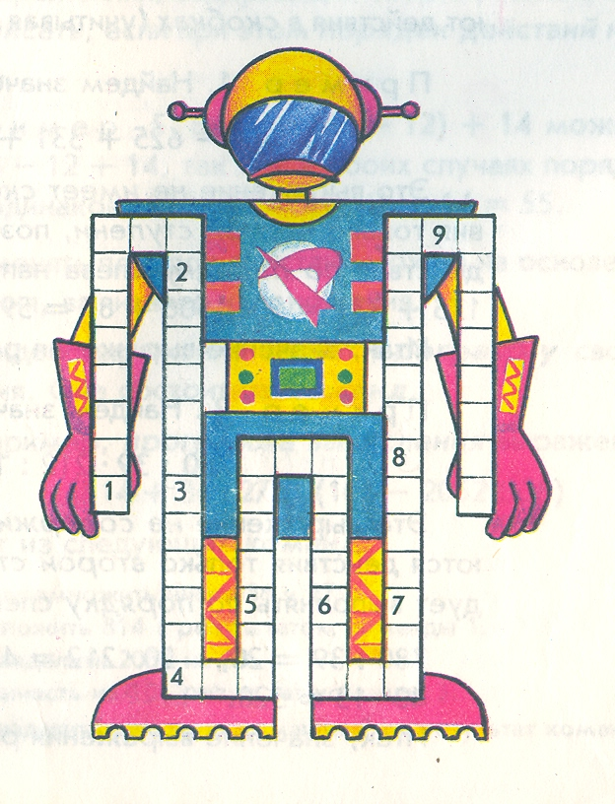
Здесь команде предлагается разгадать кроссворд. За каждое угаданное слово - 1 балл. В конце начальник станции суммирует баллы за разгаданные слова и общее число очков записывает на маршрутном листе.
- Многоугольник
- Четырехугольник
- Четырехзначное число
- Старая русская мера длины
- Соотношение между числами
- Геометрическая фигура
- Группа цифр в записи числа
- Математическое действие
- Отрезок координатного луча

3 станция "Математическая"
Команде предлагается решить ребусы. За числовые ребусы - 2 балла, за словесные - 3 балла.


Словесные ребусы: (точка, минус)
Т
И = А
МИ
О = У

_ * 0 * 3 *
3 * 0 * 4
1 8 9 9 0
_ 7 * 5 3 *
* 9 * * 2
1 4 9 0 9
_ 4 * 8 *
* 5 * 1
1 4 2 3
_ * * * *
* * *
1

3 станция "Внимательная"
На этой станции команде начальник станции читает задачи. Но задачи не простые. Нужно слушать внимательно, так как вопрос будет задаваться в конце. За каждую решенную задачу присуждается 2 балла.
Задачи:
1. В автобусе ехали 25 человек.
На первой остановке вышли 7 человек, зашли 4 человека.
На следующей остановке вышли 12 человек, зашли 5 человек.
На следующей остановке вышли 8 человек, зашли 6 человек.
На следующей остановке вышли 2 человека, зашли 16 человек.
На следующей остановке вышли 5 человек.
Сколько было остановок? (5 остановок)
2. У четы речных Медуз был всегда отменный вкус,
И они гостей позвали, чтоб попробовать арбуз.
На обед пришел Тритон, и Морской знакомый Слон -
Ел арбуз ножом и вилкой, был любезен и умен.
А потом зашел Варан. Лег на кожаный диван.
Одиноким молчуном просидел весь вечер Сом.
И Бермудский крокодил тоже в гости заходил.
Славно было у Медуз! Съели гости весь арбуз!
Вопрос: Сколько гостей пришло к Медузам? (5 гостей)
3. Летняя задача.
На речке летали 12 стрекоз.
Явились 2 друга и рыжий Барбос.
Они так плескались, они так галдели,
Что 8 стрекоз поскорей улетели.
Остались на речке только стрекозы,
Кому не страшны ребятня и барбосы.
Но вот что моя голова позабыла:
Скажите, пожалуйста, сколько их было? (12 стрекоз)
4 станция "Сообразительная"
Здесь команде предлагаются задачи, написанные на разноцветных кружках, которые соответствуют числу очков за задачу. Если задача на красном кружке, то за нее начисляется 6 очков, если на желтом кружке - 4 очка, а если на зеленом кружке, то 2 очка.
Задачи:
1. От данных 5 квадратиков из спичек отнять 3 спички так, чтобы осталось 3 таких же квадратиков. (6 очков)
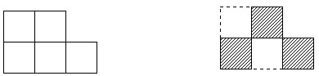
3. Положено 5 спичек. Прибавьте к ним еще 5 спичек так, чтобы получилось "три". (4 очка)

5. Исправьте ошибку в спичечной записи, переложив всего одну спичку.
(2 очка - за каждую исправленную ошибку)
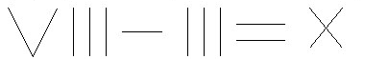

5 станция "Угадай-ка"
На этой станции команде предлагаются задачи на сообразительность, внимательность, находчивость
Задачи:
- На одной чаше весов кирпич, а на другой - половины такого же кирпича и гиря в 1 кг. Весы находятся в равновесии. Сколько весит кирпич? (2 кг) (1 очко)
- В комнате 4 угла. В каждом углу сидит кошка. Напротив каждой кошки по три кошки. На хвосте каждой кошки по одной кошке. Сколько же всего кошек в комнате? (4 кошки) (1 очко)
- Разделить 5 яблок между пятью детьми так, чтобы каждый получил по яблоку и одно яблоко осталось в корзине. (четырем детям раздать по яблоку, а пятому отдать яблоко в корзине) (2 очка)
Конечная станция "Поздравительная"
На эту станцию все команды приходят одновременно. Здесь жюри подводит итоги, объявляет результаты и проводится награждение команд. Также можно детям подарить медали, сделанные из бумаги. За первое место - медаль "Вундеркинды года", за 2 и 3 места - медаль "Великие математики".

